TEMAT TYGODNIA: WKRÓTCE WIELKANOC
TEMAT DNIA: ZWYCZAJE WIELKANOCNE
Wtorek 30.03.2021r.
1. Historyjka obrazkowa na podstawie opowiadania pt. "Wielkanocna kurka".
Zobaczcie historyjkę obrazkową z udziałem rodzica, który odczyta Wam treść, przyjrzyjcie się ilustracjom i spróbujcie odpowiedzieć na pytania:
-Kogo kupił na ryneczku rolnik Janek?
-Gdzie zamieszkała kurka?-Jaka była kurka na początku?
-Jakie jajka znosiła kurka?
-Co gospodarz z gospodynią zrobili z jajkami?
-Kto kupował jajka od rolnika Janka?

https://view.genial.ly/5e85e301eee04a0dac994175/interactive-image-historyjka-obrazkowa-wielkanocna-kurka

2. Karty pracy, cz.3 nr 59, 60

3. Ciekawostek na temat zwyczajów i tradycji wielkanocnych.
Jajko to znak wszelkiego początku narodzin i zmartwychwstania. Dzielimy się nim przed rozpoczęciem śniadania, życząc sobie pomyślności, zdrowia i błogosławieństwa Bożego. W ludowych wierzeniach jajko było lekarstwem na choroby, chroniło przed pożarem, zapewniało urodzaj w polu i w ogrodzie, a nawet powodzenie w miłości. Z jajka wykluwa się kurczątko, które jest symbolem nowego życia.
Pisanki dawano w podarunku, jako dowód życzliwości i sympatii.
Chleb jest podstawowym pokarmem człowieka. Dzielenie się z nim i wspólne spożywanie jest od najdawniejszych czasów znakiem przyjaźni, życzliwości i poczucia wspólnoty.
Palemka miała chronić ludzi, zwierzęta, domy przed ogniem, czarami i złem tego świata. Niezwykłą moc daje jej gałązka wierzby – drzewa najwcześniej okrywającego się zielenią.
Mazurki przywędrowały do nas z kuchni tureckiej. Kunsztownie lukrowane i dekorowane bakaliami, przypominają wyglądem maleńkie tureckie dywaniki.
Chrzan, a także przyprawy – pieprz i sól, święci się, aby pamiętać o gorzkiej Męce Chrystusa. Dawniej śniadanie wielkanocne rozpoczynało się od zjedzenia całego korzenia chrzanu, żeby ustrzec się od bólu zębów i brzucha.
Baranek z czerwoną chorągiewką ze złotym krzyżykiem symbolizuje Chrystusa Odkupiciela. Stawiano go pośrodku stołu, żeby podczas wielkanocnych biesiad i uciech wierni nie zapominali o religijnym charakterze świąt.
Kiedy gospodynie wypiekały baby drożdżowe, kuchnia musiała być zamknięta na klucz. Ktoś obcy bowiem mógłby zaszkodzić rosnącemu ciastu głośną rozmową albo złym wzrokiem. Wyjętą z pieca babę kładziono na poduszki i do chwili ostygnięcia przemawiano do niej szeptem. Zajączek obwieszcza wiosenną odnowę. Kiedyś jego wizerunek kojarzono z grzesznikami, którzy odbyli oczyszczającą pokutę. Potem zaczął obdarowywać dzieci łakociami i prezentami.
4. Zagadki pana zajączka - rozwiązywanie zagadek.
- Wysyłamy je tym, z którymi nie możemy byś w święta, a których darzymy szczególną miłością i sympatią, życząc zdrowych, pogodnych świąt.(kartki świąteczne)
- Świecimy je na tydzień przed Wielkanocą. Są barwne, kolorowe zrobione z gałązek wierzby, bazi lub sztucznych kwiatów.(palma wielkanocna)
- Może być migdałowa, piaskowa, lukrowana z rodzynkami a każda zapachem kusi. (baba)
- Przeważnie jest biały i na stole leży. Kładą na nim sztućce, stawiają talerze (obrus)
- Jak się nazywa jajko malowane co na Wielkanoc się przydaje. (pisanka)
-Żółciutkie kuleczki za kurką się toczą Kryją się pod skrzydła, gdy wroga zobaczą (kurczątka)
-Upleciony ze słomy, wikliny chętnie nosi owoce, jarzyny. Grzyby też z lasu przyniesie oraz pisanki i baranka poniesie czasem. (koszyk)
-Ma długie uszy futerko puszyste Ze smakiem chrupie marchewkę i sałaty listek. (zając)

5. „Zajączki”. Przyjrzyjcie się zajączkom i spróbujcie policzyć odpowiednie zajączki zgodnie z tabelką.

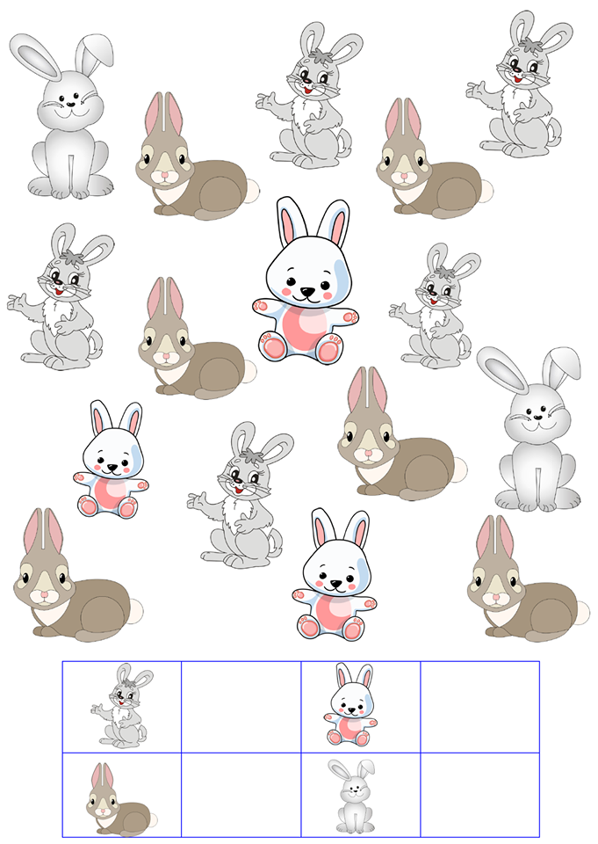
6. Praca plastyczna „Zając papierowej dłoni”
https://www.youtube.com/watch?v=A8agxSu4hNs

ŻYCZĘ MIŁEGO DNIA I UDANEJ ZABAWY!!!

